Senza titolo:Users:tiziano:Downloads:logo_bar_post.pdf **Gli Europei di calcio 2016 al Ristorante Garni Post!**Tutti gli incontri trasmessi su megaschermo accompagnati da una gustosa grigliata.

Programma speciale per le seguenti partite:

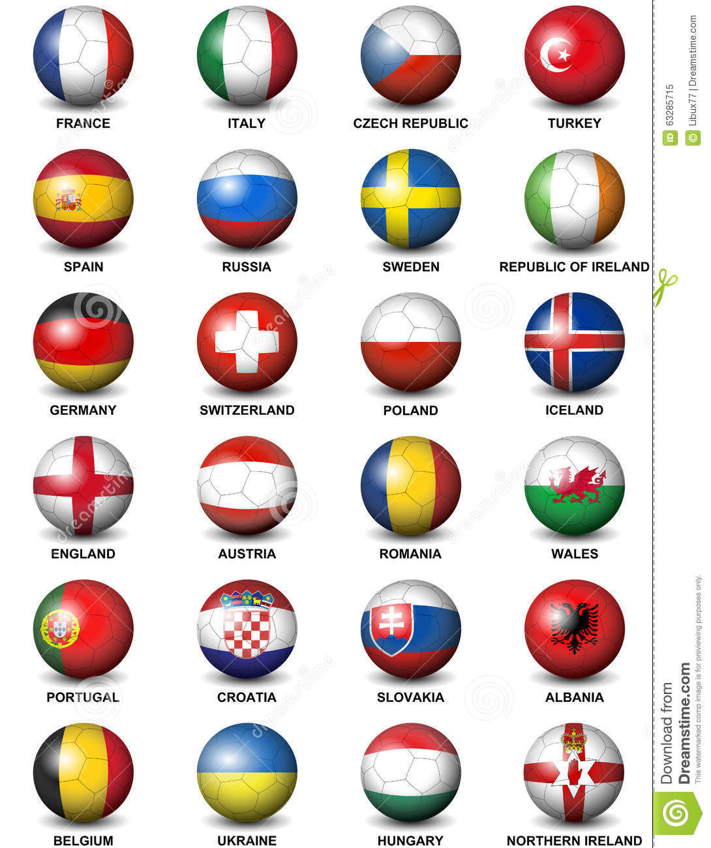

**Lunedì 13 giugno**

Calcio d’inizio ore 21.00   
Dalle 19.30 birre belghe,

piadine calde Belgio - Italia



**Mercoledì 15 giugno**

Ore 18.00   
I classici Rösti  
 Romania - Svizzera

  
  
**Giovedì 16 giugno**

Calcio d’inizio ore 21.00

Dalle 19.30 Weissbier,   
Weisswürste, Bretzel Germania - Polonia





**Domenica 19 giugno**

Ore 21.00

Gustosissime Crêpes   
 Svizzera - Francia



**Mercoledì 22 giugno**

Calcio d’inizio ore 21.00

Dalle 19.30 birra Guinness,   
panini caldi Italia - Irlanda

**Vi aspettiamo numerosi!**